# СОДЕРЖАНИЕ

СОДЕРЖАНИЕ 2

АННОТАЦИЯ 3

ВВЕДЕНИЕ 4

ПОСТАНОВКА ЗАДАЧИ 6

1 Обзор известных методов и средств решения проблемы 7

1.1 Методы классификации 8

1.1.1 Логистическая регрессия 8

1.1.2 Метод опорных векторов 9

1.1.3 Байесовский классификатор 11

1.1.4 Дерево решений 11

1.2 Методы работы с изображениями МРТ 12

1.2.1 Сверточные нейронные сети 15

1.2.2 Автокодирующие нейронные сети 16

1.2.3 Обзор применения нейронных сетей для снимков МРТ 18

1.3 Вывод 20

2 построение РЕШЕНИЯ 21

2.1 Построение решения на основе признаков 21

2.2 Построение решения на основе снимков МРТ 22

2.2.1 Архитектура автокодирующих нейронных сетей 23

3 Описание практической части 27

3.1 Работа с признаками пациентов 27

3.1.1 Описание данных 27

3.1.2 Предсказание интенсивности свечения 28

3.1.3 Предсказание наличия свечения 29

3.1.4 Значимость признаков 31

3.2 Применение нейронных сетей 32

3.2.1 Формат файлов 32

3.2.2 Предобработка 33

3.2.3 Обучение весов нейронной сети 33

3.2.4 Классификация 34

3.2.5 Добавление дополнительных признаков 34

3.2.6 Переобучение 37

3.3 Практическое использование решения 38

3.4 Вывод 39

ЗАКЛЮЧЕНИЕ 40

Список литературы 41

# АННОТАЦИЯ

При проведении операций по удалению глиом головного мозга вводится вещество, которое заставляет опухоль излучать свет, флуоресцировать. Данный эффект позволяет врачам проще и точнее удалять опухоль, так как она лучше контрастирует на фоне остального мозга во время операции. Флуоресценция не всегда проявляется, что приводит к бесполезной трате препарата.

Данная работа посвящена исследованию методов предсказания флуоресценции глиом головного мозга после ввода 5-аминолевулиновой кислоты. Для этого используются методы машинного обучения и нейронные сети, а в качестве данных для модели снимки магнитно-резонансной томографии и дополнительные атрибуты.

# ВВЕДЕНИЕ

На данный момент рак является одной из самых опасных и трудноизлечимых болезней. Удаление раковой опухоли головного мозга является кране сложной задачей, так как любая ошибка может привести к повреждению центральной нервной системы, вплоть до летального исхода. Для более точного удаления опухоли используется эффект флуоресценции опухоли после ввода 5-аминолевулиновой кислоты.

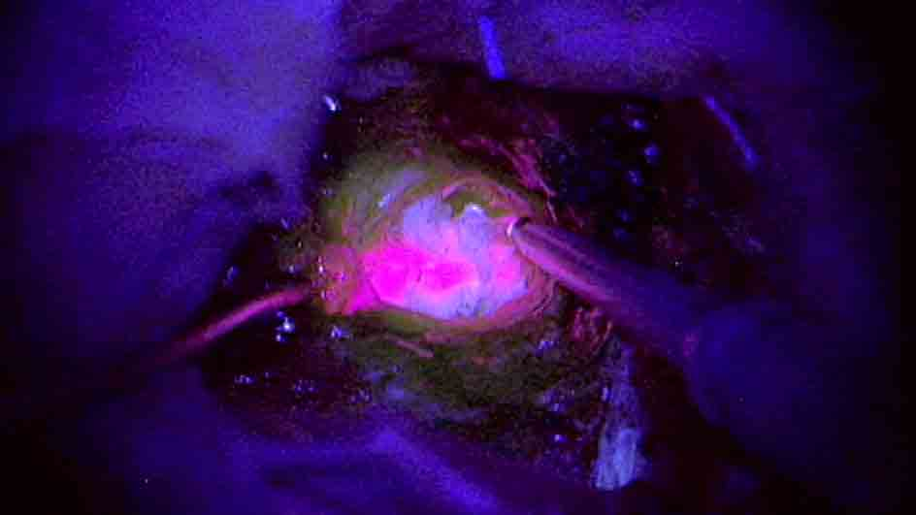

В случае если эффект не проявится во время операции, задача точного удаления опухоли многократно усложнится. Незнание сработает ли данный метод вводит врача в стрессовую ситуацию, которой стоит избежать. Для этого требуется предсказать свечение опухоли до операции по доступным данным (в том числе, снимкам магнитно-резонансной томографии).

Для решения данной задачи используются методы машинного обучения и нейронные сети. В данной работе задача предсказания рассматривается как задача бинарной классификации. Задано множество объектов, для которых известна целевая переменная – свечение опухоли. Также для этих объектов хранится информация в виде снимков, полученных с помощью магнитно-резонансной томографии, а также дополнительных атрибутов. Требуется построить модель, применение которой позволит разделить объекты на классы, соответствующие значениям целевой переменной.

Процесс разработки модели включается в себя разбор исходных данных, нахождение закономерностей, выбор алгоритма, подбор параметров, выбор метрики, определяющей качество модели, обучение моделей и выбор лучшей модели.

При разборе исходных данных изучаются признаки. Проводится нормализация, отчистка данных от аномалий, заполнение пропущенных значений. Также рассматриваются особенности признаков и проводятся необходимые специальные преобразования.

Алгоритмы выбираются в соответствии с задачей и особенностями данных. Алгоритмы имеют гиперпараметры, которые подбираются для достижения оптимальных значений метрики качества в конкретной задаче, как правило экспериментальным путем.

Метрика качества определяется в соответствии с задачей и особенностями распределения целевой переменной. После этого модели обучаются – настраиваются для решения конкретной задачи. Для обученных моделей вычисляется метрика и выбирается модель с лучшим качеством решения задачи.

Для практической реализации предложенного подхода выбран язык программирования python3.6. Для данного языка существует множество фреймворков для машинного обучения таких как numpy, sklearn. Для построения нейронных сетей существует фреймворк pytorch. Данные фреймворки использовались в этой работе.

# ПОСТАНОВКА ЗАДАЧИ

Целью данной магистерской диссертации является разработка подхода для предсказания флуоресценции глиом головного мозга по данным снимка магнитно-резонансной томографии пациента с использованием данных обучающей выборки.

Для достижения поставленной цели необходимо решить следующие задачи:

1. исследовать существующие методы и алгоритмы в области анализа данных, оценить исследованные методы на предмет возможности их использования в отношении снимков МРТ;
2. разработать подход для предсказания флуоресценции глиом головного мозга по набору в основном категориальных признаков, описывающих пациента;
3. разработать подход для предсказания флуоресценции глиом головного мозга по данным снимка магнитно-резонансной томографии;
4. реализовать предложенный подход на языке программирования python с использованием фреймворков numpy, scipy и pytorch

# Обзор известных методов и средств решения проблемы

Так как предсказание флуоресценции производится на основе некоторых входных данных, то данная задача сводится к задаче классификации. Дано множество объектов, описываемых признаками, которое представляет собой набор данных. Это множество является выборкой из некоторой генеральной совокупности, например, людей больных раком мозга. Этот набор называют обучающей выборкой. Для каждого объекта известна целевая переменная – класс к которому принадлежит данный объект. Требуется выявить закономерность между объектами выборки и целевой переменной – классифицировать объекты.

Для решения данной задачи наиболее популярными являются методы машинного обучения. Машинное обучение — обширный подраздел искусственного интеллекта, изучающий методы построения алгоритмов, способных обучаться. Для решения задачи обучения в первую очередь фиксируется модель восстанавливаемой зависимости. Затем вводится функционал качества, значение которого показывает, насколько хорошо модель описывает наблюдаемые данные. Алгоритм обучения ищет такой набор параметров модели, при котором функционал качества на заданной обучающей выборке принимает оптимальное значение. Процесс настройки модели по выборке данных в большинстве случаев сводится к применению численных методов оптимизации.

Задача классификации относится к классу задач обучения с учителем. Особенностью задачи обучения с учителем является наличие правильных ответов для объектов обучающей выборки. Задача классификации отличается конечным множеством допустимых ответов. В данной работе рассматривается задача бинарной классификации, то есть ответов может быть всего два.

В данной работе требуется предсказать флуоресценцию глиом головного мозга не только по обычным признакам, описывающим пациента, а также по снимкам магнитно-резонансной томографии. Так как снимки магнитно-резонансной томографии — это изображения, а изображения – это довольно специфичный формат для машинного обучения, поэтому следует определить методы для работы с изображениями.

Далее будет рассмотрен ряд алгоритмов, решающих задачу классификации и методов работы с изображениями.

## Методы классификации

### Логистическая регрессия

Логистическая регрессия — это алгоритм машинного обучения, вычисляющий вероятность принадлежности объекта к конкретному классу. В классической версии дано два класса 1 и 0. Идея логистической регрессии заключается в том, чтобы вычислить апостериорную вероятность попадания в класс 1 для объектов. Для каждого объекта вычисляется функция $z= \sum_{i}{θ_{i}x_{i}}$, где $θ_{i}$– параметры модели [1]. Если значение больше нуля, то вероятность принадлежности объекта к классу 1 больше 0.5. Если значение функции меньше 0, то вероятность принадлежности к классу 0 больше 0.5. Иначе вероятность принадлежности к обоим классам равновероятна.

Чем дальше объект находится от разделяющей гиперплоскости, тем выше его вероятность нахождения в данном классе. $f\left(z\right)=\frac{1}{1+ e^{-z}}$– логистическая функция определяющая вероятность попадания объекта в класс 1. Соответственно вероятность попадания в класс 0 равна $1-f\left(z\right)$. Подбор параметров $θ$ осуществляется методом максимального правдоподобия. Требуется максимизировать логарифм функции правдоподобия $L\left(θ\right)= \prod_{i}{P\left(y= y_{i}\right|x_{i})}$, то есть $ln⁡(L\left(θ\right))= \sum_{i}{ln⁡(P\left(y=y_{i}\right|x_{i}))}$. Максимизация функции правдоподобия производится методом градиентного спуска.

В итоге получается модель, предсказывающая вероятность принадлежности объекта $x$ к классу 1.

### Метод опорных векторов

Метод опорных векторов — это алгоритм машинного обучения, вычисляющий гиперплоскость, разделяющую признаковое пространство на классы. Дано два класса -1 и 1. Строится классификатор $a\left(x\right)= sign(\sum_{i}{θ_{i}x_{i}- θ_{0})}$. Нужно вычислить параметры $θ$, определяющие оптимальную разделяющую гиперплоскость.

В случае если выборка линейно разделима, то существует множество гиперплоскостей, которые разделяют данную выборку. Нужно выбрать оптимальную гиперплоскость [2] Гиперплоскость является оптимальной если расстояние до ближайших объектов каждого из классов максимально.

В случае если выборка линейно разделима задача сводится к минимизации квадратичной формы при $l$ ограничениях неравенства:

$$〈θ, x_{i}〉- θ_{0 }\left\{\begin{aligned}≤ -1 при y_{i}=-1 \\ ≥1 {при y}_{i}= 1\end{aligned}\right.$$

Где $x∈X_{l}$ множество пограничных объектов относительно переменных $θ$:

$$\left\{\begin{aligned}〈θ,θ〉→min \\ y_{i}\left(〈θ,x_{i}〉- θ_{0}\right)≥1\end{aligned}\right.$$

По теореме Куна-Таккера эта задача эквивалентна двойственной задаче поиска седловой точки функции Лагранжа [2]:

$$\left\{\begin{aligned}L\left(θ;λ\right)= \frac{1}{2}〈θ,θ〉-\sum_{i=1}^{l}{λ_{i}\left(y_{i}\left(〈θ,x_{i}〉-θ_{0}\right)-1\right)→\begin{matrix}min \\ θ\end{matrix} \begin{matrix}max \\ λ\end{matrix}} \\ λ_{i}≥0\end{aligned}\right.$$

Необходимым условием седловой точки является равенство нулю производных Лагранжиана. Искомый вектор весов $θ$ является линейной комбинацией векторов обучающей выборки, причём только тех, для которых $λ_{i} ≠0$. Согласно условию дополняющей нежесткости на этих векторах $x_{i}$ ограничения-неравенства обращаются в равенства: $〈θ,x_{i}〉- θ_{i}=y_{i}$, следовательно, эти векторы находятся на границе разделяющей полосы. Данные вектора являются опорными.

Сведем задачу к эквивалентной:

$$\left\{\begin{aligned}-L\left(λ\right)=-\sum_{i=1}^{l}{λ_{i}}+\sum_{i=1}^{l}{\sum_{i=1}^{l}{λ_{i}λ_{j}y_{i}y_{j}\left(〈x_{i}x_{j}〉\right)→ \begin{matrix}min \\ λ\end{matrix}}} \\ λ_{i}≥0 \\ \sum_{i=1}^{l}{λ_{i}y_{i}=0}\end{aligned}\right.$$

Допустим, мы решили эту задачу. Тогда вектор w вычисляется по формуле [2]:

$$θ=\sum_{i=1}^{l}{λ_{i}y_{i}x_{i}}$$

В итоге алгоритм классификации может быть представлен в следующем виде:

$$a\left(x\right)=sign(\sum_{i=1}^{l}{λ_{i}y_{i}〈x_{i},x〉- θ_{0}})$$

В случае линейной неразделимости можно прибегнуть к ядерной функции. Данный метод позволяет перевести объекты из исходного признакового пространства $X$ к новому пространству $H$ с помощью некоторого преобразования $ψ:X→H$. Функция $K:X ×X→R$ называется ядром, если она представима в виде $K\left(x,\acute{x}\right)=〈ψ\left(x\right), ψ(\acute{x})〉$, где $H$— пространство со скалярным произведением. Ядро должно быть симметричным и неотрицательным. Алгоритм будет иметь следующий вид:

$$a\left(x\right)=sign(\sum_{i=1}^{l}{λ_{i}y_{i}K(x_{i},x)- θ_{0}})$$

### Байесовский классификатор

Байесовский классификатор – алгоритм, решающий задачу классификации, основанный на максимизации апостериорной вероятности. Для классифицируемого объекта вычисляются функции правдоподобия каждого из классов, по ним вычисляются апостериорные вероятности классов [3]. Объект относится к тому классу, для которого апостериорная вероятность максимальна. Наиболее распространенным вариантом является наивный байесовский классификатор.

Наивный байесовский классификатор работает на предположении о независимости признаков. Тогда функции правдоподобия для классов из множества классов $Y$ выглядят так:

$$P_{y}\left(x\right)=p_{y1}\left(x_{1}\right)p_{y2}\left(x_{2}\right)…p_{yn}(x_{n})$$

Где $p_{in}(x_{i})$ плотность распределения $i$-го признака для класса $y$. Тогда алгоритм классификации будет выглядит следующим образом:

$$a\left(x\right)= \begin{matrix}argmax \\ y∈Y\end{matrix}λ_{y}P_{y}P_{y}(x)$$

Где $P_{y}$– это апостериорная вероятность класса $y$, а $λ_{y}$– штраф за отнесение объекта класса $y$ к другому классу.

### Дерево решений

Дерево решений — это алгоритм машинного обучения решающий задачу классификации. Алгоритм строит дерево в листьях которого находятся классы, в остальных вершинах атрибуты, по которым принимаются решения, а в ребрах значения атрибутов по которым идет идентификация объекта [4]. При классификации производится спуск по дереву до листа в котором и содержится ответ. Дерево решений может быть построено следующим образом. В качестве корня выбирается признак с наименьшей энтропией. Для каждого значения этого признака в обучающей выборке строится ребро. В качестве вершины этого ребра выбирается либо значение класса, если все объекты выборки принадлежат этому классу, либо рекурсивно строится новое поддерево по тому же принципу, выбирается другой признак с минимальной энтропией и подмножество объектов, удовлетворяющих данному узлу.

## Методы работы с изображениями МРТ

Для автоматического анализа изображений самым актуальным методом являются нейронные сети. В международном соревновании по классификации изображений ImageNet в 2012 годе впервые победила нейронная сеть AlexNet [5]. С тех пор нейронные сети побеждают в данном соревновании. Таким образом нейронные сети на данный момент являются наиболее эффективным методом анализа изображений.

Задача предсказания флуоресценции глиом на данный момент не исследована. Далее приведен обзор методов работы со снимками магнитно-резонансной томографии в близких медицинских задачах. При работе со снимками магнитно-резонансной томографии так же часто используются нейронные сети [6].

Нейронная это математическая модель, построенная по подобию мозга. Нейроны в мозгу получают на вход некоторое количество сигналов и выдает выходной сигнал. Нейроны в нейронной сети работают по схожему принципу.

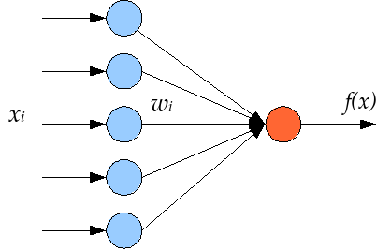

Из нейронов строится нейронная сеть, где выход каждого нейрона может быть входом для другого нейрона. Для упрощения архитектуры сети, а также вычисления результата, нейроны объединяют в слои.

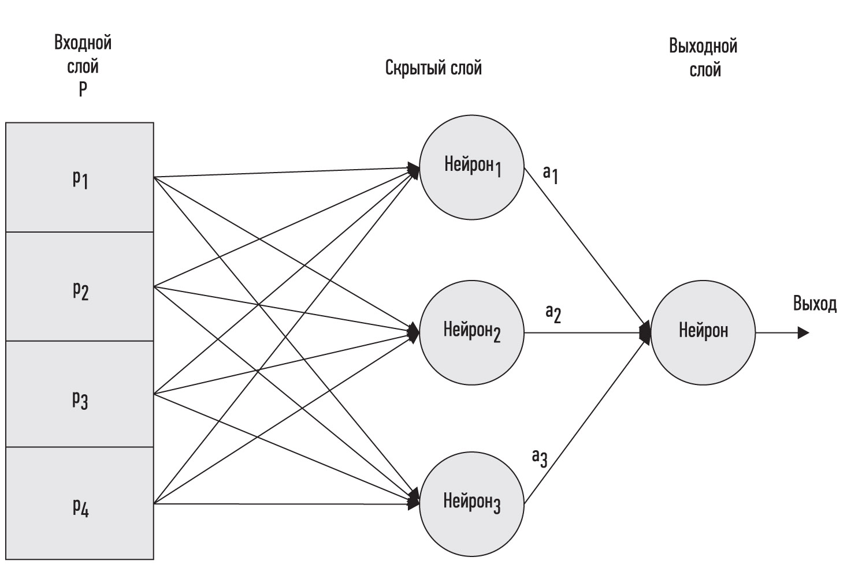

С точки зрения математики к исходному вектору параметров длинны $n$ применяется некоторая функция в результате получается результирующий вектор длинны $m$, где *m* – количество нейронов на текущем слое. Элементы выходного вектора являются выходами соответствующего нейрона. К каждому элементу результирующего вектора применяется функция активации $f(x)$. Функция активации — это некоторая абстракция определяющая степень возбуждения соответствующего нейрона, то есть силу выходного сигнала. Таким образом простейшая нейронная сеть, с линейным слоем представляется уравнением $y=f(〈ω, x〉)$, где $ω$– параметры сети.

На практике используют глубокие нейронные сети, состоящие из множества слоев.

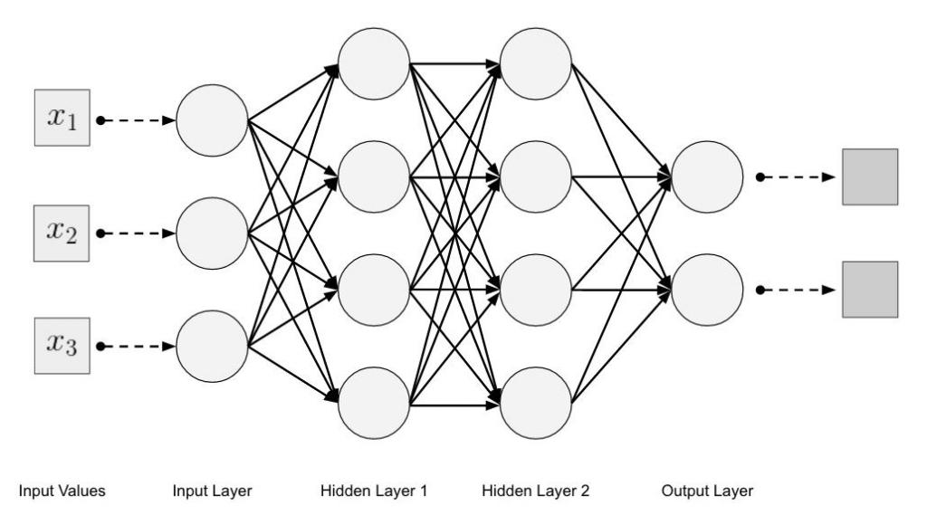

Обучение нейронных сетей представляет собой настройку параметров. Для этого используется алгоритм обратного распространения ошибок [7]. Пусть $L$ это некая функция потерь. Функция потерь определяет насколько предсказанные значения отличаются от реальных. Задача минимизировать функцию потерь. Тогда для каждого слоя можно вычислить градиент:

$$\frac{dL}{dω}= \frac{dL}{dy} \frac{dy}{dω}$$

Для этого нужно знать производную функции потерь для следующего слоя. Поэтому так же нужно вычислить эту производную для предыдущего слоя:

$$\frac{dL}{dx}= \frac{dL}{dy} \frac{dy}{dx}$$

И передать его на предыдущий слой.

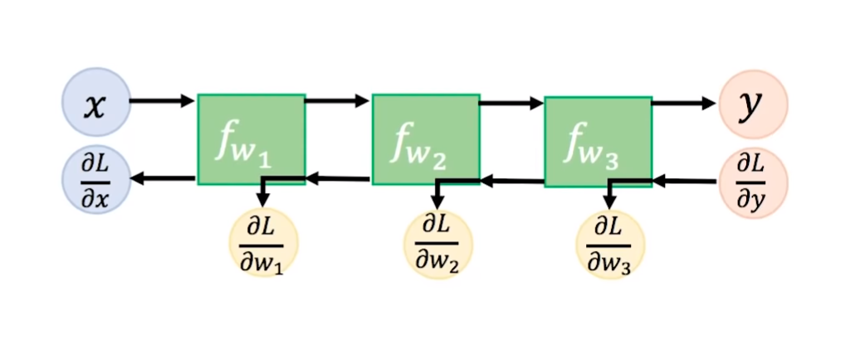

Имея градиент на каждом слое можно методом градиентного спуска обновить веса.

Существуют разные архитектуры нейронных сетей. Далее будут рассмотрены основные виды нейронных сетей, используемых при анализе снимков магнитно-резонансной томографии, а также обзор их применения.

### Сверточные нейронные сети

Одним из наиболее популярных методов работы с изображений являются сверточные нейронные сети. Именно сверточная нейронная сеть победила в соревновании ImageNet в 2012 году и сверточные нейронные сети являются лидерами в данном соревновании до сих пор.

Сверточные нейронные сети специализированы для работы с информацией, имеющей повторяющуюся, сетчатую структуру. Операция свертки позволяет выявить некоторые признаки из конкретной позиции изображения, используя окрестность равную размеру свертки. Так на первом слое могут выделяться линии, на следующем геометрические фигуры и так все более сложные объекты. По полученным на последних слоях признаках обычно решается конкретная задача. Если дано двумерное изображение *I* и сверточное ядро *K*, то операция свертки может быть представлена в виде следующей функции:

$$\left(I*K\right)\left(i,j\right)= \sum_{m,n}{I\left(i-m, j-n\right)*K(i,j)}$$

Также в обработке изображений применяется операция обратной свертки или развертки. Свертку можно представить, как операцию сжимающую некоторую область *k* x *k.* Развертка, в таком случае — это обратная операция, разворачивающая число в матрицу *k* x *k.* На деле для получения развертки можно транспонировать сверточный тензор.

Еще одной популярной операцией в сверточных нейронных сетях является пулинг. Пулинг это тип техники скользящего окна, который в отличии от свертки использует не некоторые параметры, а некую статистическую функцию, например, минимальный или максимальный элемент. Пулинг позволяет уменьшить количество параметров модели, а также уменьшить влияние ориентации и размера объекта. Наиболее распространённым вариантом является взятие максимума, так как это позволяет выбирать наиболее активный нейрон в окне.

### Автокодирующие нейронные сети

Автокодирующие нейронные сети – это архитектура нейронных сетей, предназначенная для снижения размерности. Они состоят из двух частей: кодировщик и декодировщик. Кодировщик снижает размерность, а декодировщик восстанавливает изначальные объекты из сниженной кодировщиком размерности. Данный подход позволяет обучать нейронную сеть без целевой переменной, так как входные данные и являются целевой переменной. Декодировщик используется только при обучении модели, в то время как кодировщик используется для снижения размерности после обучения сети.

Изображения представляют собой матрицу более 100 х 100, что приводит к тому что изображение представляется огромным количеством признаков. Данные признаки не являются осмысленными так как это всего лишь значение конкретных пикселей. Автокодирующие нейронные сети позволяют выявить из изображений, некоторые признаки, которые описывают эти изображения. Таким образом автокодирующие нейронные сети сводят исходный объект, которым, например, является изображение, в другое, меньшее признаковое пространство. Так изображение 100 х 100 которое представляется в признаковом пространстве размером 10000 может быть сведено к признаковому пространству размером 20. Над объектами гораздо меньшей размерности с более значимыми признаками можно применить другие алгоритмы, которые покажут большую эффективность.

ующая нейронная сеть

### Обзор применения нейронных сетей для снимков МРТ

В [8] авторы используют сверточные нейронные сети для предсказания болезни Альцгеймера по снимкам магнитно-резонансной томографии. Для решения данной задачи они использовали архитектуры GoogleNet [9] и LeNet. GoogleNet это нейронная сеть, архитектура которой была разработана компанией google с целью оптимизировать сеть AlexNet, за счет уменьшения размера сверток, но увеличения количества слоев.

Авторы работы [10] использовали сверточные сети своей архитектуры для решения задачи сегментации опухолей мозга. Они использовали девяти и одиннадцати слойные сети со сверткой и пулингом 3 х 3. Различие в их двух сетях заключалось в количестве сверток: шесть против четырех. В первой сети они использовали сперва три свертки, потом макс-пулинг, затем снова три свертки и макс-пулинг и три линейных слоя. Для измерения качества они использовали три метрики: DSC [11], PPV, чувствительность. В среднем им удалось добиться примерно 0.85 качества, в зависимости от разных параметров примененных ими сетей.

В работе [12] авторы используют сверточные нейронные сети для предсказания болезни Альцгеймера по снимкам магнитно-резонансной томографии и позитронно-эмиссионной томографии. Для этого они используют один слой трехмерной свертки 5 х 5 х 5, слой макс-пулинга и линейный скрытый слой, после чего выходной слой софт-макс. Параметры свертки они передобучали с помощью автокодирующих нейронных сетей. Для этого они брали участки трехмерных снимков 5 х 5 х 5 и обучали автокодирующую нейронную сеть. Это позволило получить прирост качества примерно в 6%, по сравнению с не предобученными свертками.

Авткокодирующие нейронные сети так же довольно популярны при работе с изображениями магнитно-резонансной томографии. Так в работе [13] авторы используют автокодирующие нейронные сети с одним скрытым слоем для решения задачи классификации снимков магнитно-резонансной томографии сердца. Снимки МРТ сердца бывают двух видов в зависимости от ориентации и нужно автоматически распознавать как сделан снимок. Они сжимали изображение до размера 50 х 50 и снижали размерность. Авторы протестировали разные варианты сжатия: от размерности 20 до 400. По итогу наилучшим вариантом они выбрали размерность 200. Данный подход позволил достичь точности в 96.7%, 91%, 100% для трех разных форматов снимков.

В [14] авторы использовали автокодирующие нейронные сети для поиска патологий в головном мозге. Для этой задачи они использовали вариационные автокодирующие нейронные сети, которые являются альтернативой генеративных соперничающих сетей. Для сегментации они обучали нейронную сеть на снимках здоровых пациентов и с помощью данной сети для пациентов, имеющих опухоль генерировали «здоровую версию снимка». При сравнении оригинального снимка и его «здоровой» версии авторы выявляли опухоль.

Автокодирующие нейронные сети так же используются в [15] работе для сжатия снимков магнитно-резонансной томографии и восстановления в реальном времени. Для этого авторы использовали двух и трехслойные автокодирующие шумоподавляющие нейронные сети. К исходным изображениям во время обучения добавлялся шум, что позволило выявлять более точные признаки. Использование автокодирующих нейронных сетей позволило авторам ускорить восстановление изображений более чем в 4 раза по сравнению с классическими методами, использовавшимися в данной сфере.

В работе [16] автокодирующие нейронные сети используются для предсказания церебральных микрокровоизлияний мозга. Авторы использовали разряженную авткодирующую сеть с одним скрытым слоем. Результат работы кодировщика использовался в качестве входа для классифицирующей нейронной сети с одним скрытым слоем. Входное изображение приводилось к разрешению 20 х 20. Автокодирующая сеть сжимала изображение до 100 признаков, а после с использованием скрытого слоя размером 10 предсказывалось микрокровоизлияние. Автору удалось точности в 93% при довольно простой модели.

## Вывод

Нейронные сети стали одним из самых популярных методов при работе с изображениями МРТ. Несмотря на то, что сверточные сети более распространены для работы с изображениями, в данной работе использовались авткокодирующие нейронные сети. Причиной этого является то, что сверточные нейронные сети обучаются гораздо дольше. Так же автокодирующие нейронные сети позволяют использовать дополнительные признаки, которые можно добавить к набору данных после использования кодировщика. Еще одной причиной использования автокодирующих нейронных сетей является возможность сравнить эффективность алгоритмов машинного обучения на обычных признаках, описывающих пациента и на изображениях.

# построение РЕШЕНИЯ

Данную задачу можно разделить на две основные части. В первой предлагается предсказать флуоресценцию на основе признаков, описывающих пациента. Во второй части предполагается предсказать флуоресценцию, используя снимки магнитно-резонансной томографии.

## Построение решения на основе признаков

В качестве данных для решения задачи в данной части работы предполагается использование таблицы, заполненной медицинскими специалистами. Каждый столбец этой таблицы обозначает некий признак, описывающий пациента. Каждая строка данной таблицы соответствует конкретному пациенту.

Данные могут иметь некоторые проблемы, в связи с чем необходимо провести предобработку. Для многих пациентов значения признаков могут быть не до конца заполнены, поэтому некоторые столбцы, в которых слишком мало данных, предлагается исключить из исследования. Также предлагается выделить наиболее релевантные столбцы, и заменить пропущенные значения для них на некоторое стандартное значение, в зависимости от столбца. Еще одной проблемой является то, что столбцы могут содержать не числовые, а категориальные значения, поэтому эти значения предлагается привести к числовым, например, значения для столбца «пол» вместо «м» и «ж» привести к 0 и 1.

Целевой переменной предполагается категориальный признак, принимающий 4 значения: ярко розовое свечение, розовое свечение, бледно розовое свечение, нет видимого свечения.

Так как столбцов может быть довольно много предлагается воспользоваться методом главных компонент, для снижения размерности. После этого над обработанными данными предлагается применить алгоритмы машинного обучения.

Так как целью работы является предсказание наличия свечения, а специалистов-нейрохирургов устраивает не только яркое, но и бледное розовое свечение, то было решено заменить целевую переменную на принимающую 2 значения: светилась, (объединяющая все виды свечения) и не светилась. С использованием новой целевой переменной предлагается также воспользоваться методом главных компонент для снижения размерности и применить алгоритмы машинного обучения для классификации.

## Построение решения на основе снимков МРТ

В данной части работы предполагается использование снимков, полученных с помощью магнитно-резонансной томографии мозга исследуемых пациентов. Каждый снимок представляет собой набор из изображений двумерных срезов головного мозга, которые вместе образуют трехмерное изображение. Срезы представляют собой квадратную матрицу, элементы которой являются яркостью соответствующего пикселя. Далее именно эти срезы будут называться снимками. С каждым снимком так же идет некоторая метаинформация, например, пол.

Прежде чем использовать снимки магнитно-резонансной томографии их предлагается привести к общему виду. Так, например, значения элементов матрицы, определяющей снимок, могут лежать в разных интервалах для разных снимков. Поэтому предлагается привести все значения к единому интервалу от 0 до 1, разделив значения матриц на максимальное значение в соответствующей матрице. Также снимки могут быть представлены в разном разрешении. Поэтому предлагается привести все изображения к единому разрешению, например, 64 х 64.

В данном виде каждый снимок представляет собой 4096 трудно интерпретируемых признаков. Использование стандартных алгоритмов машинного обучения на данных в таком виде неэффективно, поэтому предлагается решить задачу снижения размерности данных. Для этого предлагается использовать автокодирующие нейронные сети [17].

### Архитектура автокодирующих нейронных сетей

Для снижения размерности предлагается применить глубокие, регуляризованные и сверточные автокодирующие нейронные сети.

Глубокие автокодирующие нейронные сети отличаются наличием нескольких скрытых слоев. В основном используются линейные операторы. Регуляризованные автокодирующие нейрнонные сети используют специальные приемы, штрафующие за переобучиение и заставляющие выделять более уникальные признаки. Сверточные используют операции свертки и пулинга.

В архитектуре автокодирующих сетей используется линейный слой, имеющий следующий вид:

$$linear\left(x\right)= 〈ω, x〉+ ω_{0}$$

Декодировщик представляет собой зеркальное отражение кодировщика. Функцию активации для кодировщика предлагается взять сигмоиду. Для декодировщика тангенсоиду.

$$sigm\left(x\right)=\frac{1}{1+e^{-x}}, tanh=\frac{e^{x}-e^{-x}}{e^{x}+e^{-x}}$$

Помимо обычных автокодирующих сетей предлагается применить регуляризованные автокодирующие нейронные сети. В качестве регуляризованной автокодирующей нейронной сети стоит использовать k-разряженную сеть [18,19]. Особенность данной сети заключается в том, что на последнем слое кодировщика остаются только k признаков, имеющих наибольшее значение, остальные зануляются. Данный прием заставляет нейронную сеть выучивать более уникальные признаки и снижает риски переобучения, когда нейронная сеть декодирует усредненное изображение. Данный вариант регуляризованной автокодирующей нейронной сети следует применить, так как она позволяет достичь большей скорости вычислений по сравнению с альтернативами [18, 19].

Сперва снимки из обучающей выборки требуется привести общему разрешению (к примеру 64х64).

Предлагается использовать следующие архитектуры автокодирующих сетей для изображений размера 64 х 64:

1. Шестислойная сеть: три слоя кодировщик и три декодировщик. Архитектура представляет собой линейный слой, преобразующий размерность 4096 в 500 затем функция активации, затем снова линейный слой из 500 в 64, функция активации и снова линейный слой из 64 в целевую размерность, являющуюся параметром модели.
2. Двенадцатислойная сеть, по 6 слоев на кодировщик и декодировщик. Архитектура кодировщика имеет следующий вид: линейный слой 4096х2000, функция активации, линейный слой 2000х1100, функция активации, линейный слой 1100х500, функция активации, линейный слой 500х300, функция активации, линейный слой 300х100, функция активации, линейный слой 100 – целевая размерность. Декодировщик также представляет собой зеркальное отражение кодировщика. Функции активации те же, что и в предыдущей сети.
3. Шестислойная k-разряженная нейронная сеть. Архитектура кодировщика имеет следующий вид: линейный слой 4096х1000, функция активации, линейный слой 1000х500, функция активации, линейный слой 500х100, далее зануляются все кроме k наибольших значений. Декодировщик представляет собой зеркальное отражение кодировщика, за исключением зануляющего слоя. Функции активации для кодировщика – сигмоиды, для декодировщика тангенсоиды.
4. Десятислойная k-разряженная нейронная сеть. Архитектура кодировщика имеет следующий вид: линейный слой линейный слой 4096х2000, функция активации, линейный слой 2000х1100, функция активации, линейный слой 1100х500, функция активации, линейный слой 500х300, функция активации, линейный слой 300х100, далее зануляются все кроме k наибольших значений. Декодировщик представляет собой зеркальное отражение кодировщика, за исключением зануляющего слоя. Функции активации для кодировщика – сигмоиды, для декодировщика тангенсоиды.

Данная архитектура обусловлена тем, что многослойная автокодирующая нейронная сеть на каждом слое сжимает изображение до все более и более маленькой размерности. Таким образом размер слоев должен плавно уменьшатся с увеличением глубины сети. Предлагается выяснить даст ли прирост качества увеличение количества слоев.

Также предлагается построить похожие нейронные сети для снимков более высокой размерности 128х128. Для этого снимки требуется привести к размерности 128х128. Их архитектуры должны иметь следующий вид:

1. Десятислойная сеть. Архитектура кодировщика имеет следующий вид: линейный слой 16384х5000, функция активации, линейный слой 5000х1000, функция активации, линейный слой 1000х300, функция активации, линейный слой 300х60, функция активации, функция активации, линейный слой 60 – целевая размерность. Декодировщик также представляет собой зеркальное отражение кодировщика. Функции активации те же что и в предыдущей сети.
2. Четырнадцатислойная сеть. Архитектура кодировщика имеет следующий вид: линейный слой 16384х10000, функция активации, линейный слой 10000х6000, функция активации, линейный слой 6000х2000, функция активации, линейный слой 2000х800, функция активации, линейный слой 800х300, функция активации, линейный слой 300х100, функция активации, линейный слой 100 – целевая размерность. Декодировщик также представляет собой зеркальное отражение кодировщика. Функции активации те же что и в предыдущей сети.
3. Восьмислойная k-разряженная нейронная сеть. Архитектура кодировщика имеет следующий вид: линейный слой 16384х5000, функция активации, линейный слой 5000х1000, функция активации, линейный слой 1000х300, линейный слой 300х100, далее зануляются все кроме k наибольших значений. Декодировщик представляет собой зеркальное отражение кодировщика, за исключением зануляющего слоя. Функции активации для кодировщика – сигмоиды, для декодировщика тангнесоиды.
4. Двенадцатислойная k-разряженная нейронная сеть. Архитектура кодировщика имеет следующий вид: линейный слой линейный слой 16384х10000, функция активации, линейный слой 10000х6000, функция активации, линейный слой 6000х2000, функция активации, линейный слой 2000х800, функция активации, линейный слой 800х300, функция активации, линейный слой 300х100, далее зануляются все кроме k наибольших значений. Декодировщик представляет собой зеркальное отражение кодировщика, за исключением зануляющего слоя. Функции активации для кодировщика – сигмоиды, для декодировщика тангнесоиды.

Подход к проектированию данных сетей не отличается от сетей для изображений размерности 64х64.

Так же предлагается построить сверточную автокодирующую нейронную сеть. Сверточная сеть отличается использованием операции свертки и пулинга. Свертка позволяет выявлять признаки на основе окрестности пикселей. Пулинг же выявляет наиболее значимые признаки в окрестности.

Архитектура сверточного кодировщика должна иметь следующий вид: свертка 3х3, макспулинг 4х4, свертка 3х3, макспулинг 2х2, свертка 3х3, макспулинг 4х4, линейный слой 4х4, макспулинг 4. Декодировщик имеет зеркальный вид, за исключением того, что пулигнг заменен анологичным анпулингом.

# Описание практической части

Данное исследование было проведено с использованием языка программирования python. Для создания и обучения нейронных сетей использовался фреймворк pytorch [20]. Алгоритмы машинного обучения были взяты из библиотеки sklearn.

Исследование было проведено на кластере, доступ к которому предоставил Институт проблем информатики ФИЦ ИУ РАН. Расчеты проводились на видеокартах Nvidia с поддержкой технологии cuda. Полное обучение всех моделей составило примерно 3 дня. Код, который использовался для обучения и построения моделей доступен на репозитории github [21].

## Работа с признаками пациентов

### Описание данных

Исследуемый набор данных был предоставлен институтом нейрохирургии имени Н. Н. Бурденко. Данные были представлены в виде таблицы в формате excel, описывающей 320 пациентов. Таблица состояла из 82 колонок. Некоторые колонки были неинформативными, некоторые содержали пропущенные значения. Колонки имели следующие названия: *№, ИБ, ФИО, Города, Пол, Возраст, Отделение, Дата операции, Grade, Гистология, Сторона, Лоб, Висок, Темя, Затылок, Островок, СТ, Локализация, П/ПР, Локализация первичной опухоли, Unnamed: 20, фМРТ, ASL-перфузия, Опухоль, Норма белое вещ-во, Нормирование ASL, HARDI:, База по долгожителям, РНФ, База Агеева, Предоп МР-спектроскопия, Видимая флуоресценция, Ост. Флуоресценция, Unnamed: 33, спектроскопия, Спектры И/О, Спек МАХ, ПЭТ, УЗН, Нейрофизиологический мониторинг, Информация, Проводилось?, Изменение ИО, Проведение, Сила тока, Нашли, Метод, Проведение.1, Сила тока.1, Нашли.1, Метод.1, Да, Речевые зоны, Ассоциативные пути, База Огурцовой, До операции, На момент выписки, Динамика, Эпиприступы, 6 мес, 12 мес, 24 мес, 36 мес, >36 мес, 6 мес.1, 12 мес.1, 24 мес.1, 36 мес.1, >36 мес.1, Дексаметазон доза, Дексаметазон сроки, Дексазон дни, Противоэпилептические, Unnamed: 73, Unnamed: 74, Биопсия, Unnamed: 76, Unnamed: 77, Размеры, Кисты, Эпиприступы.1, Объем резекции*. Как видно многие признаки не подходят по разным причинам. Некоторые вычисляются после операции, некоторые нерелевантны исследуемой задаче и при этом для некоторых значения плохо заполнены. Поэтому был проведен первычный отбор признаков. 26 признаков были использованы в качестве основных и еще 32 признака как возможные дополнительные. Признаки были выбраны по заполненности, а также по полезности в данном исследовании. Например, номер пациента не использовался, так как не имеет никакой ценности. Целевой колонкой является *'Видимая флуоресценция',* принимающая 4 значения: ярко розовое свечение, розовое свечение, бледно розовое свечение, нет видимого свечения.

### Предсказание интенсивности свечения

Для различных комбинаций колонок была попытка предсказать целевую колонку с помощью алгоритмов машинного обучения. Для предсказания использовались следующие алгоритмы: логистическая регрессия, дерево решений, наивный байесовский классификатор, метод опорных векторов, линейный классификатор с использованием стохастического градиентного спуска, гауссовский процесс и бустинг.

Чтобы избежать переобучения использовалась кроссвалидация. При кроссвалидации выборка перемешивается и разбивается на несколько частей. Алгоритм обучается столько раз, на сколько частей была разбита выборка. Одна из частей используется для проверки, в то время как остальные для обучения. Средняя оценка качества по всем тестовым частям считается общей оценкой качества.

В данной части выборка делилась на 10 частей, так как объектов мало и большое количество частей позволяет использовать больше объектов при обучении. Удаление разных признаков из 32х спорных не дало особых результатов и точность предсказания колебалась в районе 0.5.

Был применен метод главных компонент для выделения наиболее значимых признаков. Однако это не помогло улучшить точность предсказания, лучшая точность осталась равна примерно 0.51.

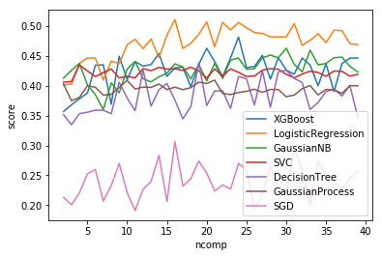

### Предсказание наличия свечения

Так как для медиков важна не интенсивность свечения, а его наличие было принято решение свести задачу к бинарной классификации. Так как классы стали несбалансированными (0.825 светилась и 0.175 не светилась) было решено применить меру качества F1, которая в отличии от простой точности учитывает несбалансированность классов. F1 мера вычисляется по следующей формуле:

$$f1=2\frac{precision ∙recall}{precision+recall}, precision=\frac{TP}{TP+FP} , recall= \frac{TP}{TP+FN}$$

Где *TP* – кол-во правильно определенных объектов одного из классов, *FP –* количество объектов, принадлежащих этому классу, но определенных неправильно, *FN* – количество объектов, принадлежащих другому классу, но ошибочно определенных к данному.

Сперва была попытка объединить отсутствие свечения и слабое против обычного и яркого свечения. Лучший результат показала логистическая регрессия с f1 мерой равной примерно 0.85.

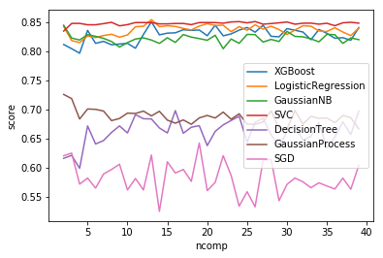

Затем отдельно предсказывалось наличие свечения как такового. Лучший результат показал метод опорных векторов с f1 мерой равной примерно 0.91.

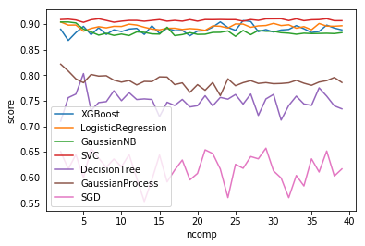

Отдельно было предсказано слабое свечение. В результате лидером оказалась логистическая регрессия при мере f1 равной 0.95.

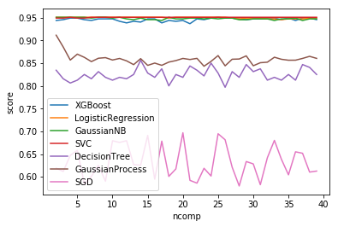

Так как данная модель показала лучший успех была предпринята попытка объединить ее и модель предсказывающую отсутствие свечения в одну для предсказания отсутствия свечения и слабого против остальных. Результат к сожалению, не оправдал ожидания, мера f1 получилась равна 0.85, как и у логистической регрессии в данной задачи.

### Значимость признаков

Стоит рассмотреть влияние различных признаков на целевую переменную. Для этого использовался корреляционные тесты Пирсона и Спирмена [22]. Одним из таких оказался возраст, использовавшийся в дальнейшем при построении модели по снимкам МРТ. Коэффициент Пирсона для этого признака составил 0.26, Спирмена 0.27. Наиболее значимым признаком с коэффициентом Пирсона равным 0.45, а коэффициентом Спирмена равным 0.47 оказалась категория опухоли, но к сожалению, данный признак добавить в модель не удалось, так как он не был известен для пациентов со снимками.

Представляет интерес простое, хорошо интерпретируемое решение. Для предсказания флуоресценции глиом головного мозга можно воспользоваться простым деревом решения и получить качество предсказания примерно 0.84 по метрике f1. Данный метод прост в использовании, так как не требует компьютерных вычислений. Это также позволяет оценить значимость некоторых признаков в исследуемой задаче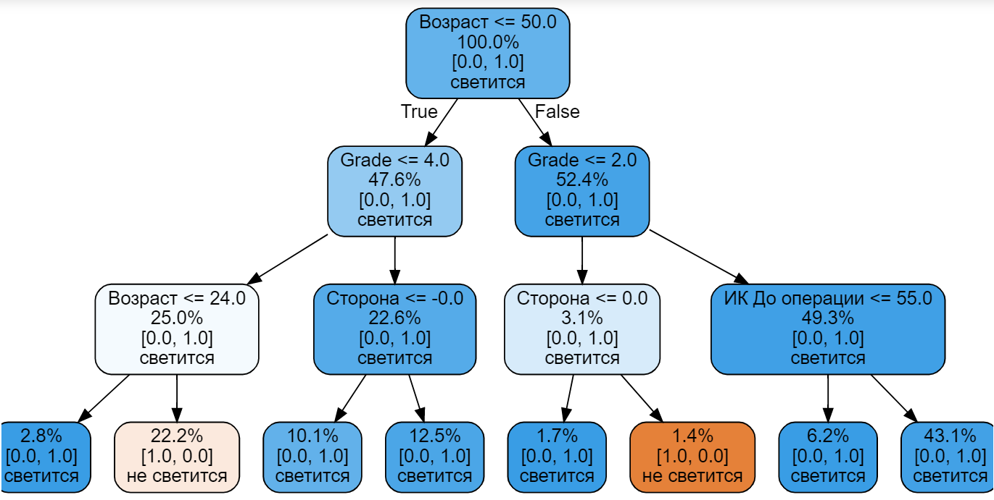

## Применение нейронных сетей

### Формат файлов

Институт нейрохирургии имени Н. Н. Бурденко также предоставил снимки магнитно-резонансной томографии мозга 78 пациентов. Снимки были представлены в формате dicom – медицинский отраслевой стандарт хранения изображений. Трехмерные изображения представляют собой набор dicom файлов, каждый из которых является двухмерным изображением, срезом головного мозга. Каждый файл сопровождается набором атрибутов, таких как пол, возраст, вес, тип изображения и ряд других, не значимых для данного исследования. Для работы с данным форматом данных использовалась библиотека для языка программирования python pydicom [23]. Во всем наборе файлов для каждого пациента имеются не только снимки МРТ.

Так как в наборе файлов присутствуют лишние снимки, не подходящие для изучения, сперва из набора данных были убраны изображения, не являющиеся снимками МРТ. Для этого изображения фильтровались по атрибуту, сопровождающему файл со снимком. Выбирались только изображения в описании типа которых присутствовали значения «T1» и «T2».

### Предобработка

Следующей проблемой было то что изображения для разных пациентов имеют разный размер. Чтобы решить эту проблему использовалась библиотека PIL [24]. Сперва были изучены какого размера изображения в наборе присутствуют. Наименьшим разрешением было 80 х 80. Поэтому было решено привести все изображения к разрешению 64 x 64 и 128 x 128 и на этих двух наборах данных обучить нейронные сети.

Изображения представляют собой квадратную матрицу, элементами которой являются числа, характеризующие яркость пикселя. Так как значения для каждого изображения находились в разных интервалах, они были приведены к интервалу от 0 до 1 с целью нормализации. Для этого все элементы матрицы делились на значение максимального элемента матрицы.

### Обучение весов нейронной сети

Обучение нейронных сетей производилось с помощью алгоритма стохастической оптимизации ADAM [25]. Данный метод позволяет быстрее сходиться к оптимальному значению параметров чем это делают другие методы оптимизации, что позволяет сэкономить время на обучении нейронной сети.

Обучение происходило в 200 итераций (эпох). Данные перемешивались, чтобы избежать переобучения на снимках некоторых пациентов и делились на тестовую и обучающие выборки в соотношении 1:3. Шаги оптимизации происходили по подмножествам объектов, называемым «батчами» размером 50 снимков. В качестве минимизируемой функции потерь, использовалась среднеквадратичная ошибка (MSE).

$$MSE= \frac{\sum_{i=1}^{n}{{(y_{i}- {\overline{y}}_{i})}^{2}}}{n}$$

### Классификация

После обучения нейронных сетей изображения сжимались с помощью полученных кодировщиков. В результате получились наборы данных, которые использовались для обучения алгоритмов машинного обучения из предыдущей части. Так как выборка несбалансирована, в качестве метрики качества снова использовалась f1 мера. Во избежание переобучения также использовалась кросс-валидация. Для кросс-валидации выборка делилась на 5 частей, так как количество изображений было в районе 10 тысяч, что позволило не переживать на тему недообучения, так как объем выборки, выделяемый для обучения оказался достаточно велик. Выборка также перемешивалась. Наилучший результат показал метод опорных векторов с метрикой f1 равной примерно 0.94.

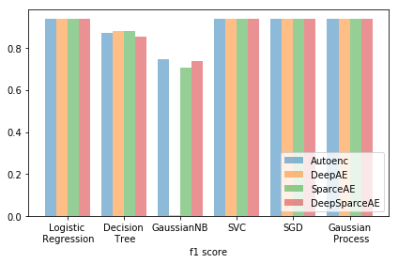

### Добавление дополнительных признаков

Так как со снимками идут некоторые метаданные к признакам, полученным после сжатия снимков кодировщиками обученных сетей, были добавлены дополнительные признаки. Данными признаками являются: пол, вес и возраст. К полученным наборам данных так же были применены алгоритмы машинного обучения. Результаты можно наблюдать на графиках:

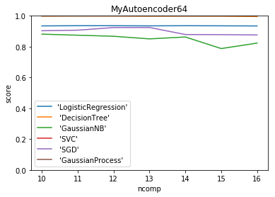

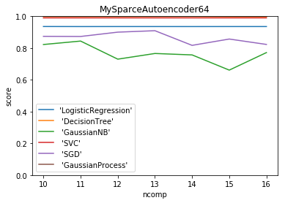

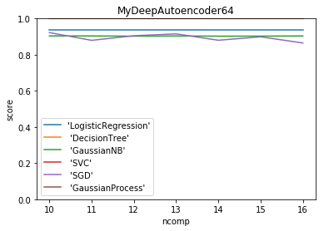

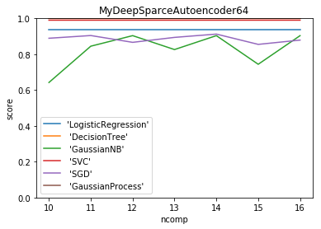

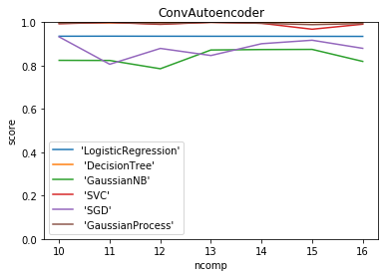

Наилучший результат показал метод опорных векторов с мерой качества f1 примерно равной 0.99 для каждой из сетей, что подтверждает значимость признака возраст.

### Переобучение

Для контроля переобучения, был проведен эксперимент с отложенной выборкой. Все данные были поделены на тестовую и обучающую в соотношении 1 к 3. Нейронные сети были обучены на обучающей выборке, а затем данные были сжаты с помощью кодировщиков. Эта же обучающая выборка использовалась при обучении алгоритмов машинного обучения и затем на тестовой выборке была посчитана мера качества f1. Результат представлен на графике:

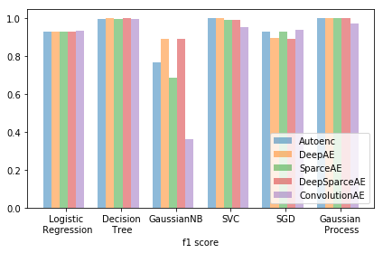

Как видно из графика модель хорошо показала себя на тестовых данных, добившись f1 меры в 0.99, что позволяет говорить о высоком качестве модели.

## Практическое использование решения

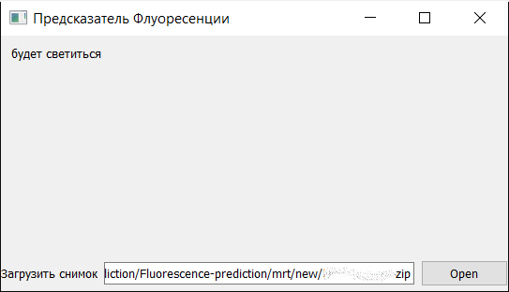

## Вывод

Использование снимков магнитно-резонансной томографии позволило значительно повысить качество предсказания. Автокодирующие нейронные сети показали отличный результат в данной задачи. Так как для всех автокодирующих нейронных сетей результат получился примерно одинаковый наилучшем является разряженная сеть. Данная сеть имеет меньшее количество слоев чем остальные что позволяет ей быстрее сжимать изображения для работы других алгоритмов. А за счет разреженности данная сеть выявляет более уникальные признаки из изображений.

# ЗАКЛЮЧЕНИЕ

В рамках данной работы проведено исследование об эффективности применения автокодирующих нейронных сетей при предсказании флуоресценции глиом головного мозга по снимкам магнитно-резонансной томографии. Некоторые из полученных моделей показали высокое качество предсказания свечения опухали головного мозга. Лучше всего себя показал метод опорных векторов, давший 99% результат для всех вариантов автокодирующих нейронных сетей. Данный метод в комбинации с разряженной нейронной сетью и предлагается использовать на практике.

Были решены следующие задачи:

1. исследованы существующие методы и алгоритмы в области анализа данных, оценены исследованные методы на предмет возможности их использования в отношении снимков МРТ
2. разработан подход для предсказания флуоресценции глиом головного мозга по набору в основном категориальных признаков, описывающих пациент.
3. разработан подход для предсказания флуоресценции глиом головного мозга по данным снимка магнитно-резонансной томографии.
4. реализован на высокоуровневом языке программирования python полученные подходы.

# Список литературы

|  |  |  |
| --- | --- | --- |
| 1. | Kleinbaum D. G. et al. Logistic regression. – New York : Springer-Verlag, 2002. |  |
| 2. | Воронцов К. В. Лекции по методу опорных векторов (http://www.ccas.ru/voron/download/SVM.pdf). |  |
| 3. | Kononenko I. Semi-naive Bayesian classifier //European Working Session on Learning. – Springer, Berlin, Heidelberg, 1991. – С. 206-219. |  |
| 4. | Quinlan J. R. Induction of decision trees //Machine learning. – 1986. – Т. 1. – №. 1. – С. 81-106. |  |
| 5. | Alom M. Z. et al. The history began from AlexNet: a comprehensive survey on deep learning approaches //arXiv preprint arXiv:1803.01164. – 2018. |  |
| 6. | Liu J. et al. Applications of deep learning to MRI images: A survey //Big Data Mining and Analytics. – 2018. – Т. 1. – №. 1. – С. 1-18. |  |
| 7. | Hecht-Nielsen R. Theory of the backpropagation neural network //Neural networks for perception. – Academic Press, 1992. – С. 65-93. |  |
| 8. | Sarraf S. et al. DeepAD: Alzheimer′ s disease classification via deep convolutional neural networks using MRI and fMRI //BioRxiv. – 2016. – С. 070441. |  |
| 9. | Wu Z. et al. A gpu implementation of googlenet //Tech. Rep., Technical report. – 2014. – С. 6. |  |
| 10. | Pereira S. et al. Brain tumor segmentation using convolutional neural networks in MRI images //IEEE transactions on medical imaging. – 2016. – Т. 35. – №. 5. – С. 1240-1251. |  |
| 11. | Dice L. R. Measures of the amount of ecologic association between species //Ecology. – 1945. – Т. 26. – №. 3. – С. 297-302. |  |
| 12. | Vu T. D. et al. Multimodal learning using convolution neural network and Sparse Autoencoder //2017 IEEE International Conference on Big Data and Smart Computing (BigComp). – IEEE, 2017. – С. 309-312. |  |
| 13. | Shaker M. S. et al. Cardiac MRI view classification using autoencoder //2014 Cairo International Biomedical Engineering Conference (CIBEC). – IEEE, 2014. – С. 125-128. |  |
| 14. | Chen X., Konukoglu E. Unsupervised Detection of Lesions in Brain MRI using constrained adversarial auto-encoders //arXiv preprint arXiv:1806.04972. – 2018. |  |
| 15. | Majumdar A. Real-time dynamic MRI reconstruction using stacked denoising autoencoder //arXiv preprint arXiv:1503.06383. – 2015. |  |
| 16. | Zhang Y. D. et al. Sparse autoencoder based deep neural network for voxelwise detection of cerebral microbleed //2016 IEEE 22nd International Conference on Parallel and Distributed Systems (ICPADS). – IEEE, 2016. – С. 1229-1232. |  |
| 17. | Wang Y., Yao H., Zhao S. Auto-encoder based dimensionality reduction //Neurocomputing. – 2016. – Т. 184. – С. 232-242. |  |
| 18. | Makhzani A., Frey B. K-sparse autoencoders //arXiv preprint arXiv:1312.5663. – 2013. |  |
| 19 | DEEP LEARNING: SPARSE AUTOENCODERS. URL: http://www.ericlwilkinson.com/blog/2014/11/19/deep-learning-sparse-autoencoders. |  |
| 20 | Pytorch documentation. URL: https://pytorch.org/docs/stable/index.html. |  |
| 21 | Github. URL: https://github.com/LavrVV/Fluorescence-prediction |  |
| 22 | Mukaka M. M. A guide to appropriate use of correlation coefficient in medical research //Malawi Medical Journal. – 2012. – Т. 24. – №. 3. – С. 69-71. |  |
| 23 | Pydicom documentation. URL: https://pydicom.github.io/. |  |
| 24 | PIL documentation. URL: https://pillow.readthedocs.io/en/5.2.x/ |  |
| 25 | Kingma D. P., Ba J. Adam: A method for stochastic optimization //arXiv preprint arXiv:1412.6980. – 2014. |  |
| 26 | Pyforms documentation. URL: https://pyforms.readthedocs.io/en/v3.0/getting-started/style-layout/ |  |